UNICESUMAR
ANÁLISE E DESENVOLIMENTO DE SISTEMAS

PSE em Ação — Sistema de Planejamento e

Acompanhamento de Ações de Saúde na Escola

PARTICIPANTES:

Letícia Caumo Botelho – R.A: 26008981-2
Mateus Beza – R.A: 25361132-2
Victor Gabriel Pereira Garcia - RA: 26012693-2

OTIMIZAÇÃO INTERSETORIAL DO PROGRAMA SAÚDE NA ESCOLA (PSE)

1. Contextualização:

O Programa Saúde na Escola (PSE), instituído pelo Decreto Presidencial nº 6.286 em 5 de dezembro de 2007, consolidou-se como a principal política pública de articulação intersetorial entre o Ministério da Saúde e o Ministério da Educação no território brasileiro. A governança do programa é estruturada por meio de Grupos de Trabalho Intersetoriais (GTI), operando nas esferas municipal, estadual e federal para coordenar a inserção de ações de saúde na rotina pedagógica. Operacionalmente, o PSE vincula as escolas públicas locais às equipes da Estratégia Saúde da Família (ESF) atuantes no território, utilizando a capilaridade da Atenção Primária à Saúde (APS) como porta de entrada para diagnosticar e mitigar determinantes sociais que afetam diretamente o processo de ensino-aprendizagem. O escopo do programa abrange 13 ações estratégicas prioritárias repactuadas bienalmente pelos secretários municipais de saúde e educação. Dentre as intervenções obrigatórias monitoradas, destacam-se a avaliação antropométrica (cálculo de IMC para diagnóstico de desnutrição ou obesidade), a triagem de acuidade visual pelo teste de Snellen, a identificação de sinais de negligência ou violências, a atualização do Calendário Nacional de Vacinação e ações de saúde bucal com aplicação epidemiológica de flúor. Essas frentes buscam antecipar diagnósticos de agravos crônicos e garantir o desenvolvimento integral de crianças e adolescentes. Apesar do robusto arcabouço normativo, pesquisas empíricas revelam gargalos operacionais crônicos na execução do PSE. O principal obstáculo reside no predomínio de um modelo biomédico e assistencialista, focado em mutirões de exames isolados, em detrimento de práticas contínuas de promoção da saúde integradas ao Projeto Político Pedagógico (PPP) das escolas.
Além disso, a sobrecarga de trabalho das equipes da ESF, absorvidas pelas demandas espontâneas das Unidades Básicas de Saúde (UBS), reduz o tempo disponível para o planejamento conjunto com o corpo docente, gerando um distanciamento prático entre os profissionais das duas pastas. Adicionalmente, a ausência de interoperabilidade tecnológica mitiga a eficiência do programa. Os dados coletados manualmente durante as triagens escolares sofrem com extravios ou lentidão no preenchimento de fichas físicas e sistemas legados, como o e-SUS APS e o Sistema de Informação em Saúde para a Atenção Básica (SISAB). Sem uma comunicação em tempo real, as equipes de saúde perdem o rastreio dos estudantes que necessitam de consultas especializadas na Rede de Atenção à Saúde (RAS), rompendo a linha de cuidado e impossibilitando o monitoramento longitudinal dos indicadores de saúde escolar. Diante do surgimento de novas demandas epidemiológicas pós-pandêmicas, como o aumento expressivo de transtornos psicossociais e ansiedade infantojuvenil, o redesenho dos fluxos operacionais tornou-se urgente. A detecção precoce desses agravos exige ferramentas ágeis de registro e triagem que operem de forma segura e contextualizada com a realidade do território. Portanto, otimizar a governança de dados do PSE por meio de soluções metodológicas digitais integradas é um passo indispensável para reverter a fragmentação das ações, garantindo a sustentabilidade da política e a equidade no acesso aos direitos fundamentais de saúde e educação.

2. Definição do Problema de Pesquisa

A falta de canais automatizados e interoperáveis para a consolidação de dados biométricos, vacinais e epidemiológicos coletados no ambiente escolar impede que as equipes da ESF realizem o agendamento tempestivo de consultas reguladas e bloqueia o uso pedagógico desses indicadores em sala de aula. Diante dessa desconexão de fluxos, define-se o seguinte problema de pesquisa: de que forma o desenvolvimento de um aplicativo web e mobile intersetorial (integrado via API aos padrões do e-SUS APS) pode reduzir o tempo de resposta entre a triagem escolar e o atendimento clínico especializado de estudantes na rede pública de ensino?

3. Objetivo Geral

Desenvolver um protocolo metodológico e prototipar um sistema computacional integrado (Plataforma Conecta-PSE) para informatizar, automatizar e monitorar em tempo real os fluxos de triagem, encaminhamento regulado e contratransferência clínica das ações do Programa Saúde na Escola.

3.1 Objetivos Específicos

Mapear a jornada do estudante e o fluxo de dados em um município de médio porte, quantificando o tempo médio decorrido entre a identificação de uma alteração clínica (ex: acuidade visual alterada no teste de Snellen) e a efetiva consulta especializada na Policlínica de referência. Desenvolver um banco de dados relacional e uma interface de painel (dashboard) com controle de acesso baseado em perfis (LGPD), permitindo que diretores escolares alimentem dados cadastrais/vacinais e enfermeiros da ESF visualizem alertas automáticos de estudantes com parâmetros críticos de saúde.Elaborar uma matriz de conteúdos transversais com base na Base Nacional Comum Curricular (BNCC), capacitando os professores a extrair relatórios consolidados de saúde da turma para fundamentar oficinas pedagógicas personalizadas sobre nutrição, higiene e saúde mental.

4. Justificativa Acadêmica e Social

A justificativa acadêmica deste trabalho concentra-se na produção de conhecimento prático sobre engenharia de software aplicada à governança em Saúde Coletiva e Informática em Saúde. A pesquisa avança teoricamente ao propor um modelo de dados estruturado que resolve o problema de fragmentação de registros entre o Ministério da Educação e o Ministério da Saúde. O projeto preenche uma lacuna na literatura científica nacional sobre a aplicação de metodologias ágeis e ferramentas baseadas em evidências no monitoramento do PSE, servindo como referencial metodológico replicável para a auditoria de processos de descentralização e intersetorialidade de políticas públicas municipais. A justificativa social evidencia-se no impacto direto sobre a eficiência clínica da Atenção Primária e o rendimento escolar. Ao automatizar os alertas de triagem, a solução elimina as filas burocráticas ocultas que atrasam em meses o fornecimento de óculos corretivos, tratamentos odontológicos ou suporte psicológico a alunos em situação de extrema vulnerabilidade social. O monitoramento em tempo real da cobertura vacinal em nível escolar previne surtos de doenças imunopreveníveis na comunidade. Socialmente, o projeto qualifica o gasto público, diminui o absenteísmo escolar motivado por problemas crônicos de saúde e assegura a consolidação da escola como um espaço efetivo de proteção social e equidade.

Planejamento das Sprints:
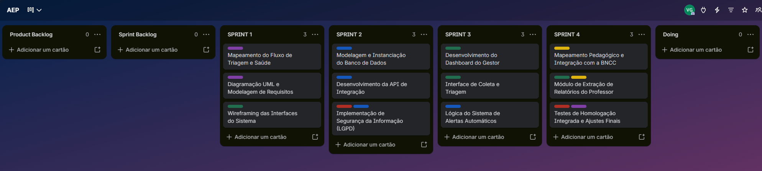
Psiseudocódigo:
#include <stdio.h>
#include <string.h>

#define MAX_ALUNOS 50

// Estrutura do estudante
struct Aluno {
int id;
char nome[100];
char turma[30];
char escola[100];
};

// Variáveis globais
struct Aluno alunos[MAX_ALUNOS];
int totalAlunos = 0;

// Função para cadastrar estudante
void cadastrarAluno() {

if (totalAlunos >= MAX_ALUNOS) {
printf("\nLimite de cadastros atingido!\n");
return;
}

printf("\n===== CADASTRO DE ESTUDANTE =====\n");

alunos[totalAlunos].id = totalAlunos + 1;

printf("Nome do estudante: ");
scanf(" %99[^\n]", alunos[totalAlunos].nome);

printf("Turma: ");
scanf(" %29[^\n]", alunos[totalAlunos].turma);

printf("Escola: ");
scanf(" %99[^\n]", alunos[totalAlunos].escola);

totalAlunos++;

printf("\nEstudante cadastrado com sucesso!\n");
}

// Função para listar estudantes
void listarAlunos() {

int i;

if (totalAlunos == 0) {
printf("\nNenhum estudante cadastrado.\n");
return;
}

printf("\n===== ESTUDANTES CADASTRADOS =====\n");

for (i = 0; i < totalAlunos; i++) {

printf("\nID: %d\n", alunos[i].id);
printf("Nome: %s\n", alunos[i].nome);
printf("Turma: %s\n", alunos[i].turma);
printf("Escola: %s\n", alunos[i].escola);

}
}

// Função principal
int main() {

int opcao;

do {

printf("\n=================================\n");
printf(" SIS-PSE MENTAL\n");
printf(" Cuidado com a Saude Mental\n");
printf("=================================\n");

printf("1 - Cadastrar estudante\n");
printf("2 - Listar estudantes\n");
printf("0 - Sair\n");

printf("\nEscolha uma opcao: ");
scanf("%d", &opcao);

switch (opcao) {

case 1:
cadastrarAluno();
break;

case 2:
listarAlunos();
break;

case 0:
printf("\nSistema encerrado.\n");
break;

default:
printf("\nOpcao invalida!\n");

}

} while (opcao != 0);

return 0;
}

Fluxograma:
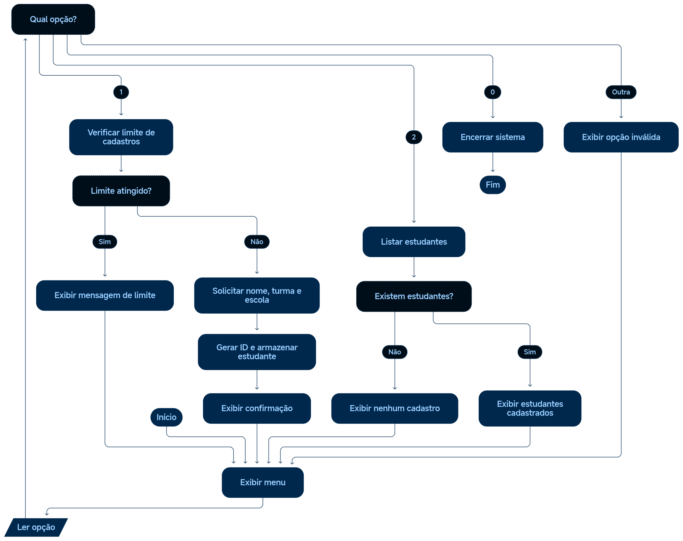
Referências Bibliográficas:
ALCÂNTARA, M. R.; COSTA, J. S. Saúde mental na infância e novos desafios epidemiológicos no espaço escolar. Revista Brasileira de Saúde Coletiva, São Paulo, v. 19, n. 2, p. 112-125, 2024.BRASIL. Decreto nº 6.286, de 5 de dezembro de 2007. Institui o Programa Saúde na Escola - PSE e dá outras providências. Brasília, DF: Presidência da República, 2007. Disponível em: planalto.gov.br. Acesso em: 11 set. 2026. MENDONÇA, A. L. et al.
Desafios na intersetorialidade do Programa Saúde na Escola: a percepção dos profissionais de saúde e educação. Cadernos de Saúde Pública, Rio de Janeiro, v. 38, n. 4, e00142221, 2022. ROCHA, T. A.; PINTO, M. C. Avaliação de políticas públicas baseadas em evidências: o caso do PSE.
Revista de Administração Pública, Rio de Janeiro, v. 55, n. 3, p. 540-562, 2021.SILVA, F. M.; SILVA, R. P. A evolução das ações prioritárias do PSE no Brasil (2007-2020). Trabalho, Educação e Saúde, Rio de Janeiro, v. 18, n. 3, e00291122, 2020.

